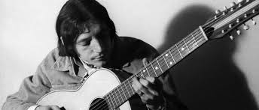 Petr Novák – VELIKONOCE

- SLOKA:

Už je tady duben, zelená se všude, pupeny se tlačí jako bubáci
Ještě je nám zima, je to ale príma, na apríla máme vždycky legraci
Hned po Bílé sobotě přijde slavná neděle, v pondělí, v pondělí začne veselí.
Máme svátek prastarý, kluci pletou tatary,
holky je pak o vajíčka podělí,
budou asi pištět, to už víme jistě, až je vodou polijeme v posteli.
Hned po Bílé sobotě přijde slavná neděle, v pondělí, v pondělí začne veselí.

REFRÉN:

Veliko, kokoko, Velikonoce klapačky klapají pěkně divoce,
Pomlázky jen sviští, holky strašně piští
Veliko, kokoko, Velikonoce

- SLOKA:

Na Zelený čtvrtek zmizel černý krtek po Škaredé středě ze své zahrady.
Udělá si svátek až na Velký pátek, kdy nám země vydává své poklady.
Hned po Bílé sobotě přijde slavná neděle, v pondělí, v pondělí začne veselí.
A tak v každém kraji jiné zvyky mají, někde mají tatar, jinde pomlázky.
Výprask je vždy nutný nebo voda z putny, na kraslice malují se obrázky
Hned po Bílé sobotě přijde slavná neděle, v pondělí, v pondělí začne veselí.

REFRÉN:

Veliko, kokoko, Velikonoce klapačky klapají pěkně divoce,
Pomlázky jen sviští, holky strašně piští
Veliko, kokoko, Velikonoce
Veliko, kokoko, Velikonoce
klapačky klapají pěkně divoce,
Pomlázky jen sviští, holky strašně piští
Veliko, kokoko, Velikonoce
